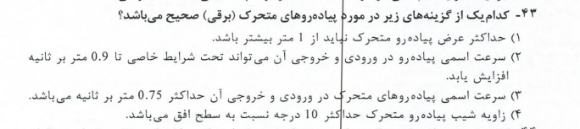
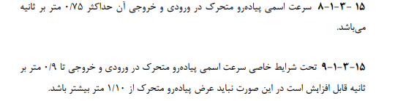
سوال 43 معماری نظارت
علت اعتراض :
گزینه 2 به عنوان پاسخ صحیح این سوال اعلام شده است، اما طبق بند 15-3-1-8 گزینه 3 این سوال هم پاسخ صحیح سوال است و این سوال 2 گزینه صحیح دارد.

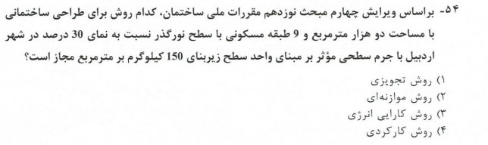
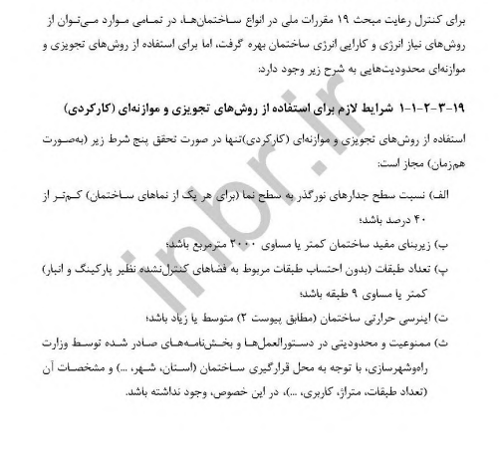
سوال 54 معماری نظارت
علت اعتراض:
گزینه 3 به عنوان پاسخ صحیح این سوال اعلام شده است اما طبق بند 19-3-2-1 و 19-3-2-1-1 علاوه بر روش های کارایی انرژی و نیاز انرژی که در همه موارد کاربرد دارد استفاده از روش موازنه ای و تجویزی برای ساختمان مطرح شده در این سوال به علت تحقق هر 5 شرط الزام شده، مجاز میباشد و این سوال 4 گزینه صحیح دارد.

